YWZ修改记录

1. 为与PHP5.5兼容
   1. 把&$var调用改为$var
      1. /Common/stream.class.php

public function getDetailListAjax($page=1,&$rows=10){

//提取记录数据

$index=pagination::getData(self::STREAMINDEX,$page,$rows);

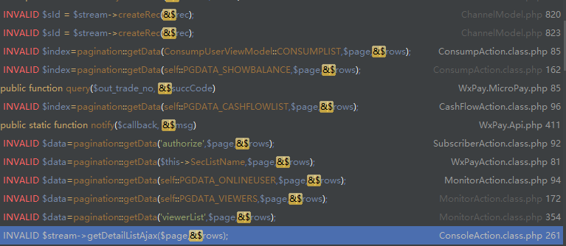

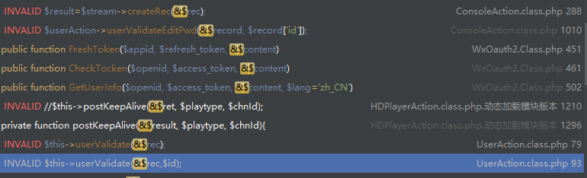

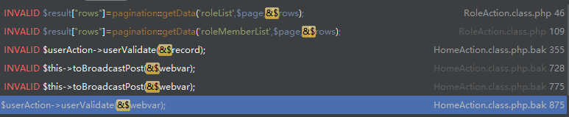

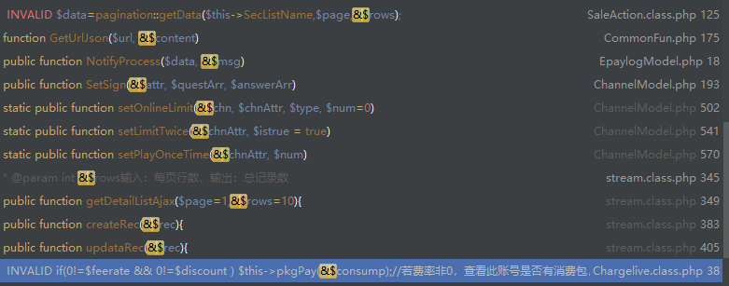

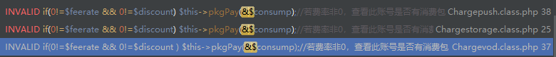



1. 把流及录像文件管理修改为SI模式
   1. 录像文件
      1. 修改 stream表

增加siuser字段

* + 1. 修改recordfile表

增加siuser,sichannel字段

删除channelid+path唯一索引

* + 1. common/stream.class.php

function recordFile()

function createRocordFile()

* + 1. SIAction.class.php

增加函数public function getStreamList($siuser=0)

1. VOD播放列表中选中播放项特别提示。

2018-11-13完成，修改的文件：

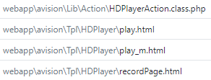

1. TODO
   1. 提供推流/频道录像的 启/停/重启 界面 Done 2019-04-22

的用户界面功能，播主、频道助手及授权用户可使用。

* 1. 防挂机功能。 Done 2018-12-13
  2. 实时/定时答题功能
  3. VOD列表顺序可由播主/助手指定 Done
  4. 播主/助手及授权人员无论是否在开播时间都可看频道。
  5. 评课功能：

评课老师—》新权限

评课界面—》每节课只有一个评语。按当时频道名称，区分频道的不同节目（课程）

考虑：频道增加节目表，介绍页可选择显示节目表，可选择按节目名称自动替换频道标题（或频道标题+节目名称），频道说明自动显示为节目说明（可选）

* 1. 重整心跳接口 Done 部分完成

目前踢人功能失效了

心跳引入事件/委托机制，使心跳可承载更多的数据交换，降低WEB访问频率。

* 1. 图片直播增加图片延时加载功能

无限拖动，页尾自动载入。

* 1. 图片直播增加瀑布流显示模板 Done 2018-12-13
  2. 增加机构批量添加用户及频道会员，对数据表有增改

经过平台授权的播主（机构）可以批量导入、修改、删除用户资料以及频道会员资料。

导入文件格式为： xls,xlsx。

* + 1. 对数据表修改 Done 2019-04-10

增加agent表，修改user表

* + 1. 机构通过批量导入用户账号 Don 2019-04-14

格式：账号，密码，昵称，状态，删除

说明：

* 在建立账号时，会在账号后自动添加 @<机构名称> 后缀，用户登录时必须连后缀一起输入。<机构名称>名称由系统分配，由2~4个字符组成。（不执行）
* 若账号已存在则不导入此条。
* 若出现删除字段，系统会删除此账号。（不执行）
* 状态：有“正常”，“锁定”两个值，锁定的用户暂时不能登录。
  + 1. 频道会员批量导入 Done 2019-04-19

格式：频道ID，账号，密码，昵称，有效开始日期，有效结束日期，类型，分组，备注

说明：

* 当账号不存在时自动建立账号，账号存在时忽略 密码，昵称 字段，只设置会员信息。
* 类型：目前只填：会员
* 分组：最多10个中文或英文字
  + 1. 同播主频道间会员同步 Done 2019-04-19
    2. 对现有功能的修改 Abort 2019-04

为避免不同机构批量导入用户的account重复，规定机构批量开设的account格式：<6~20个字母及数字>@<由平台分配的机构名称>（暂不执行）

同时规定：用户自主注册的账号只能由字母、数字、_，组成，大小写敏感。

机构开设的账号不能成为播主。

* 1. 禁止账号重复登录 Done 2018-12-13

对于user表attr扩展属性无multiLogin的禁止重复登录，有此属性的按此属性进行重复登录次数限制，0为无限制。

播放器退出登录，或关闭时，调用stopOnline

* 1. 试看功能
  2. 聊天区
     1. 聊天信息导出
     2. 单条删除
     3. 初始显示聊天信息30条
  3. 中国移动实名认证

http://dev.10086.cn/cmpassport/idauth.html

* 1. 播放界面
     1. 播主可定义播放界面的皮肤 Done 2019-04-19
     2. 中间的标签栏可选择是否显示、显示顺序、及默认
     3. “我的”可选择是否显示。
     4. 图片直播时不显示“走马灯”
     5. COVER文件名用动态的避免cache Done 2019-01-19
  2. 录像功能
     1. 录像由播主设置保留截止时间，系统可设置最短保留时间，在此时间内不收存储费。
     2. 每天计算存储收费。同时清除超过保留期又没有关联到频道的文件。
     3. 每天清理没有录像文件的录像记录。
     4. 提供录像共享（共享给所有播主或指定播主），录像被其它播主共享后，其它播主重复计算录像存储费用。（recordfile多生成一条指向同一录像文件的记录，owner是新的播主）
     5. 一个录像可关联到多频道的界面管理，当一个录像关联到多个频道时，生成多条指向同一录像文件的录像记录，录像存储费重复计算。
     6. 直播时长不能设不限，干脆设开播时间及结束时间。不在直播时间范围内做出“未开始+倒计时”或“已结束+可看回放”提示。

1. 攻击痕迹

